ΣΤΟΧΑΣΤΙΚΕΣ ΔΙΑΔΙΚΑΣΙΕΣ
STOCHASTIC PROCESSES

1.0 Εισαγωγικά:
Στα όσα έχουμε μέχρι στιγμής συναντήσει στις πιθανότητες και τη στατιστική μελετούσαμε θέματα με μία ή το πολύ δύο τυχαίες μεταβλητές.
Σε πολλές περιπτώσεις είναι επιθυμητή η μελέτη της αλληλεπίδρασης της “τύχης” με το “χρόνο” π.χ η μελέτη της τιμής μιας μετοχής στο χρηματιστήριο, η μελέτη της εξάπλωσης μιας επιδημίας, η μελέτη της κίνησης ενός σωματιδίου στο νερό( Κίνηση Brown).
Για τη μοντελοποίηση όλων των ανωτέρω είναι απαραίτητη μία οικογένεια (Χ(t), t≥0) τυχαίων μεταβλητών που ορίζονται στον ίδιο χώρο πιθανότητας, όπου,για παράδειγμα η Χ(t) μπορεί παριστάνει την τιμή της μετοχής κατά τον χρόνο t.
Ορισμός 1. H (Χ(t), t≥0) καλείται στοχαστική διαδικασία ή τυχαία διαδικασία (συνεχούς χρόνου).
Συχνά χάριν συντομίας περιοριζόμαστε στον όρο “διαδικασία”.
Σε πολλές μελέτες θεωρητικής και πρακτικής φύσης, κάνουμε διακριτό τον χρόνο και αντικαθιστούμε το συνεχές διάστημα [0,∞) από το διακριτό σύνολο Ν ή μερικές φορές από το N₀ = ΝU{0} παίρνοντας έτσι τη στοχαστική διαδικασία διακριτού χρόνου (Χ(n), n =1,2,…).

Σημείωση. Αρκετές φορές στη βιβλιογραφία οι συμβολισμοί Χ(t), X_{t} καθώς και Χ(n), X_{n} χρησιμοποιούνται εναλλακτικά.

Οι τιμές μιας στοχαστικής διαδικασίας ανήκουν σε δοσμένο σύνολο S που καλείται χώρος φάσεων.
Συνήθως το S είναι ένα υποσύνολο των Ν, ΝU{0}, Z, ή R.

1.1 Τυχαίος περίπατος (Random walk)

Με τον όρο τυχαίος περίπατος , (Τ.Π) ορίζουμε την μαθηματική μορφοποίηση μιας τροχιάς που αποτελείται από διαδοχικά τυχαία βήματα. Για παράδειγμα, το μονοπάτι που διαγράφει ένα μόριο που “ταξιδεύει” σε υγρό η σε αέριο, το μονοπάτι που ακολουθεί ένα ζώο που αναζητά την τροφή του, η τιμή μιας μετοχής όπως αυτή μεταβάλλεται στο χρόνο, η οικονομική κατάσταση ενός χαρτοπαίκτη κατά τη διάρκεια του παιχνιδιού, μπορούν να μοντελοποιηθούν ως τυχαίοι περίπατοι.
Ο όρος τυχαίος περίπατος πρωτοχρησιμοποιήθηκε από τον Karl Pearson το 1905.
Οι τυχαίοι περίπατοι έχουν χρησιμοποιηθεί σε πολλά επιστημονικά πεδία, όπως οικολογία, οικονομία, ψυχολογία,επιστήμη υπολογιστών, φυσική, χημεία και βιολογία, ερμηνεύοντας την παρατηρηθείσα συμπεριφορά διαδικασιών σ’αυτά τα πεδία, και συνεπώς εξυπηρετούν ως θεμελιώδες μοντέλο για την καταγραφή της στοχαστικής δραστηριότητας.
Ορισμός 2. Τυχαίος Περίπατος
Έστω {Υ(n) ,nєN} σύνολο ανεξάρτητων ισόνομων τυχαίων μεταβλητών, κάθε μία των οποίων παίρνει τις τιμές -1 και 1, έτσι ώστε:
P(Y(n)=1)=p, P(Y(n)=-1)=q=1-p, με 0≤p≤1 .
Ένας τυχαίος περίπατος είναι η στοχαστική διαδικασία {Χ(n), n =1,2,…} όπου Χ(0) = 0 και για n≥1 ,
X(n) = Y(1)+Y(2)+…+Y(n)

Έτσι κάθε X(n) μπορεί να πάρει οποιαδήποτε τιμή μεταξύ -n και n οπότε ο χώρος φάσεων S είναι το σύνολο Ζ.
Στην περίπτωση που p=1/2 ο τυχαίος περίπατος είναι συμμετρικός.

Τα πιο κάτω σχήματα 1 & 2 στην εικόνα 1 δίνουν προσομοιωμένα δειγματικά μονοπάτια από συμμετρικούς τυχαίους περιπάτους και τα σχήματα 3 & 4 για ασύμμετρους τυχαίους περιπάτους με p=0.6 και q=0.4.
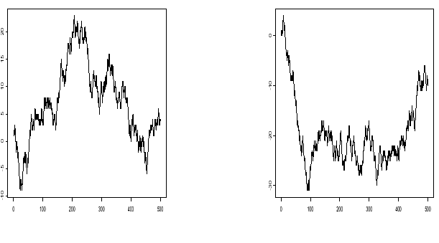
Εικόνα 1. Προσομοιωμένα δειγματικά μονοπάτια από συμμετρικούς τυχαίους περιπάτους
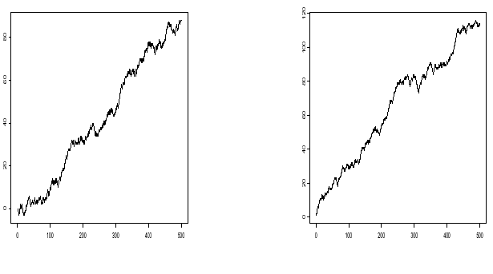

Εικόνα 2. Προσομοιωμένα δειγματικά μονοπάτια από ασύμμετρους τυχαίους περιπάτους
Παράδειγμα 1. Για τον τυχαίο περίπατο {Χ(n), n =1,2,…} βρείτε την P[X(2)=0]. Δείξτε ότι η μέγιστη τιμή της πιθανότητας αυτής επιτυγχάνεται στην περίπτωση συμμετρικού τυχαίου περίπατου.
Λύση.
$$\begin{aligned}Ρ\left[Χ\left(2\right)=0\right]=Ρ\left(\left\{Υ\left(1\right)=1,Υ\left(2\right)=−1\right\}∪\left\{Υ\left(1\right)=−1,Υ\left(2\right)=1\right\}\right) \\ =Ρ\left(Υ\left(1\right)=1\right)Ρ\left(Υ\left(2\right)=−1\right)+Ρ\left(Υ\left(1\right)=−1\right)Ρ\left(Υ\left(2\right)=1\right) \\ =p\left(1−p\right)+\left(1−p\right)p=2p\left(1−p\right)\end{aligned}$$
Παραγωγίζοντας την P[X(2)=0] ως προς p διαπιστώνουμε ότι έχει μέγιστο όταν 1-2p=0 δηλαδή όταν p=1/2.
Η μέγιστη τιμή είναι 21/21/2=1/2.

1.2 Πρόβλημα τυχαίου περιπάτου
Ο μή περιορισμένος τυχαίος περίπατος
(The Unrestricted random walk)

Το πρόβλημα
Έστω στοχαστική διαδικασία που περιγράφει την τροχιά ενός σωματιδίου κατά την κίνηση του με μοναδιαία βήματα, σε μοναδιαία χρονικά διαστήματα. Υποθέτουμε ότι το σωματίδιο κινείται προς τα δεξιά με πιθανότητα p και προς αριστερά με πιθανότητα 1-p. Υποθέτουμε ακόμη ότι τα βήματα γίνονται ανεξάρτητα το ένα του άλλου. Η διαδικασία αυτή καλείται μή περιορισμένος τυχαίος περίπατος. Αν το σωματίδιο βρίσκεται στη θέση 0 κατά τη χρονική στιγμή 0, ποιά είναι η πιθανότητα το σωματίδιο να βρίσκεται στη θέση k μετά από n βήματα;

Η λύση:
Έστω $\left\{Ζ_{n}\right\}$στοχαστική διαδικασία, όπου η $Ζ_{n}$είναι η θέση του σωματιδίου κατά τη χρονική στιγμή n, δηλαδή μετά από n βήματα από το σημείο 0.
Αυτή η στοχαστική διαδικασία έχει διακριτό παραμετρικό χώρο $\left\{0,1,2,\text{.}\text{.}\text{.}\right\}$και διακριτό χώρο φάσεων $\left\{−∞,\text{.}\text{.}\text{.},−1,0,1,\text{.}\text{.}\text{.},∞\right\}\text{.}$
Κάθε βήμα Y είναι ανεξάρτητη τυχαία μεταβλητή με κατανομή:
$$p\left(Υ=1\right)=p,\begin{matrix} & p\left(Υ=−1\right)\end{matrix}=q$$
Αρχικά $Ζ_{0}=0\text{.}$ Μετά από n βήματα
$Ζ_{n}=Υ_{1}+Υ_{2}+\text{.}\text{.}\text{.}+Υ_{n}$ (1)
Όπου κάθε $Υ_{i}$είναι ανεξαρτήτως κατανεμόμενο όπως η τ.μ $Υ$.
Η εξίσωση (1) γράφεται ως εξής:
$Ζ_{n}=Ζ_{n−1}+Υ_{n}$ (2)
Θα επιχειρήσουμε να προσδιορίσουμε την τιμή της πιθανότητας:
$p_{0k}^{\left(n\right)}=p\left(Ζ_{n}=k/{Ζ_{0}}=0\right)$ (3)
Έστω η τ.μ X_{i} =$\left\{\begin{matrix}1,\begin{matrix} & \text{αν}\begin{matrix} & Υ_{i}=1\end{matrix}\end{matrix} \\ 0,\begin{matrix} & \end{matrix}\text{αν}\begin{matrix} & Υ_{i}=−1\end{matrix}\end{matrix}\right.$ i =1,2,…n
Δηλαδή αν η τ.μ $Χ_{i}=\frac{1}{2}\left(Υ_{i}+1\right),$ τότε κάθε X_{i} είναι το αποτέλεσμα ανεξάρτητης προσπάθειας Bernoulli με πιθανότητα επιτυχίας p.
Έτσι η τ.μ
$R_{n}=Χ_{1}+Χ_{2}+\text{.}\text{.}\text{.}+Χ_{n}$=$\frac{1}{2}\left(Ζ_{n}+n\right)$
ακολουθεί διωνυμική κατανομή B(n,p).

Άρα
$$p_{0k}^{\left(n\right)}=p\left(Ζ_{n}=k/{Ζ_{0}}=0\right)=p\left\{R_{n}=\frac{1}{2}\left(Ζ_{n}+n\right)=\frac{1}{2}\left(k+n\right)\right\}$$
=$\left\{\begin{matrix}\left(\begin{matrix}n \\ \frac{1}{2}\left(k+n\right)\end{matrix}\right)p^{\frac{1}{2}\left(k+n\right)}q^{\frac{1}{2}\left(n−k\right)}\begin{matrix} & \left(\frac{1}{2}\left(k+n\right)∈S=\left\{0,1,2,\text{.}\text{.}\text{.},n\right\}\right)\end{matrix} \\ 0\begin{matrix} & & & \text{αλλως}\end{matrix}\end{matrix}\right.$

Επειδή $Ε\left(R_{n}\right)=\text{np},\begin{matrix} & \end{matrix}\text{Var}(R_{n})=\text{npq},$ η $Ε\left(Ζ_{n}\right)=Ε\left(2R_{n}−n\right)=2Ε\left(R_{n}\right)−n=n\left(p−q\right),$
(αφού $p+q=1)$
Και η διακύμανση είναι:
$$\text{Var}\left(Ζ_{n}\right)=\text{Var}\left(2R_{n}−n\right)=4\text{Var}\left(R_{n}\right)=4\text{npq}\text{.}$$
Για μεγάλο δειγματικό μέγεθος n η συμπεριφορά της τ.μ Ζ_{n} περιγράφεται από τον νόμο των μεγάλων αριθμών. Συγκεκριμένα με πιθανότητα 1 έχουμε:
$$\frac{1}{n}Ζ_{n}→\frac{1}{n}Ε\left[Ζ_{n}\right]=p−q,\begin{matrix} & n→∞\end{matrix}$$
Έτσι συμπεραίνουμε ότι για μεγάλο n αν p>q το σωματίδιο σχεδόν σίγουρα κινείται προς τη θετική κατεύθυνση του άξονα κίνησης του σωματιδίου, με μέσο μήκος βήματος το p-q.
Από το κεντρικό οριακό θεώρημα προκύπτει:
$$W_{n}=\frac{Ζ_{n}−n\left(p−q\right)}{\sqrt{4\text{npq}}}→Ν\left(0,1\right),\begin{matrix} & \text{αν}\begin{matrix} & n→∞\end{matrix}\end{matrix}$$
Από τους πίνακες της τυποποιημένης κανονικής κατανομής Ν(0,1) προκύπτει
$$p\left\{−1,\text{96}<W_{n}<1,\text{96}\right\}≈0,\text{95}$$
Δηλαδή: $p\left\{n\left(p−q\right)−1,\text{96}\sqrt{4\text{npq}}<Ζ_{n}<n\left(p−q\right)+1,\text{96}\sqrt{4\text{npq}}\right\}≈0,\text{95}$

Παρατηρήσεις: Η τιμή που παίρνει η Ζ_{n} μπορεί να είναι άρτια ή περιττή ανάλογα με το αν το n είναι άρτιο ή περιττό. Συγκεκριμμένα αν n είναι περιττός αριθμός τότε η πιθανότητα της Ζ_{n} να πάρει τιμή άρτια είναι μηδέν. Ακόμη, για να πάρει η Ζ_{n} τιμή ίση με k, πρέπει ο περίπατος να κάνει (n+k)/2 βήματα προς τα δεξιά και (n-k)/2 βήματα προς τ’αριστερά, οπότε η διαφορά

$\left(\frac{n+k}{2}\right)−\left(\frac{n−k}{2}\right)=k$

είναι η συνολική μετατόπιση: k βήματα προς τα δεξιά. Το k μπορεί φυσικά να είναι θετικό ή αρνητικό. Όταν η Z_{n} = 0 ο περίπατος επιστρέφει στην αρχική του θέση. Όταν το n είναι περιττό, η πιθανότητα επιστροφής στην αρχή είναι:
$$Ρ\left(Ζ_{n}=0\right)=0$$
και αν το n είναι άρτιο τότε:
$Ρ\left(Ζ_{n}=0\right)=\left(\begin{matrix}n \\ \frac{n}{2}\end{matrix}\right)p^{n2}q^{n2}$

1.3 Η διαδικασία Poisson
Ας υποθέσουμε τώρα ότι η οικογένεια {Ν(t), t$∈T$αποτελεί στοχαστική διαδικασία στην οποία η τυχαία μεταβλητή Ν(t), $∀t∈Τ$ ακολουθεί κατανομή Poisson με συνάρτηση πιθανότητας την

$$Ρ\left[Ν\left(t\right)=n\right]=\frac{e^{−λt}{\left(λt\right)}^{n}}{n!},n=0,1,2,\text{.}\text{.}\text{.}$$

Όπου η t συμβολίζει χρόνο.
Για χρονικό διάστημα (t, t+δt) εύρους δt η πιθανότητα η
Ν(δt) = 0 είναι ίση με
$Ρ\left[N(δt)=0\right]=\frac{e^{−\text{λδ}t}{\left(\text{λδ}t\right)}^{0}}{0!}=e^{−\text{λδ}t}$
= $1$- $\text{λδ}t+\frac{{\left(\text{λδ}t\right)}^{2}}{2!}−⋅$=$1−\text{λδ}t$$+0\left(δt\right)$
και η πιθανότητα της Ν(δt) = 1 είναι ίση με $Ρ\left[N(δt)=1\right]=\frac{e^{−\text{λδ}t}{\left(\text{λδ}t\right)}^{1}}{1!}=\text{λδ}t\left[1−\text{λδ}t+\frac{{\left(\text{λδ}t\right)}^{2}}{2!}−⋅\right]=\text{λδ}t+o\left(δt\right)$
Παρατηρούμε ότι η πιθανότητα σε διάστημα εύρους δt η τ.μ Ν(t) να πάρει τιμή μεγαλύτερη ή ίση του 2 είναι πρακτικά μηδέν. Πράγματι: $Ρ\left[Ν\left(δt\right)≥2\right]=1−Ρ\left[Ν\left(δt\right)=0\right]−Ρ\left[Ν\left(δt\right)=1\right]=1−e^{−\text{λδ}t}−\text{λδ}{\text{te}}^{−\text{λδ}t}=\frac{{\left(\text{λδ}t\right)}^{2}}{2!}+⋅=o\left(δt\right)$ Αν τώρα η Ν(t) ακολουθεί κατανομή Poisson και συμβολίζει τον αριθμό των αφίξεων πελατών σε ένα σύστημα αναμονής, τότε από τα παραπάνω προκύπτουν τα ακόλουθα.

- H πιθανότητα μηδενικών αφίξεων σε διάστημα εύρους δt ισούται με
1-λδt.
- H πιθανότητα μιάς και μόνο άφιξης σε διάστημα εύρους δt ισούται με λδt
- Η πιθανότητα περισσοτέρων της μιάς αφίξεων σε διάστημα εύρους δt ισούται με
ο(δt).
Όταν λοιπόν αναφερόμαστε σε αφίξεις που ακολουθούν κατανομή Poisson τότε σε διάστημα εύρους δt δεν μπορούν να εμφανιστούν περισσότερες της μιάς αφίξεις.

Αν η Ν(t) είναι στοχαστική διαδικασία και ακολουθεί κατανομή Poisson τότε η Ν(t) είναι στοχαστική διαδικασία Poisson.
Η τυχαιότητα των αφίξεων κατά Poisson προσδίδει τυχαιότητα και στους μεταξύ των αφίξεων χρόνους t. Έτσι ο μεταξύ των αφίξεων χρόνος είναι τυχαία μεταβλητή. Το ερώτημα που μπαίνει είναι: Πώς κατανέμεται αυτή η τυχαία μεταβλητή;

1.4 Η κατανομή του χρόνου μεταξύ αφίξεων
(The distribution of interarrival time)

Υποθέτουμε ότι η Ν(t) ακολουθεί κατανομή Ρ(λ) όπου λ είναι ο μέσος αριθμός αφίξεων ανά μονάδα χρόνου και ότι η τ.μ W είναι ο χρόνος αναμονής έως την εμφάνιση της επόμενης άφιξης.
Τα ενδεχόμενα {W>t} και {Ν(t) = 0} είναι ισοδύναμα και τούτο διότι, το πρώτο ενδεχόμενο ορίζει χρόνο αναμονής έως την εμφάνιση της επόμενης άφιξης μεγαλύτερο του t και το δεύτερο ενδεχόμενο ορίζει μηδενικές αφίξεις στο διάστημα (0,t). Άρα
$$Ρ\left(W>t\right)=Ρ\left(N(t)=0\right)=\frac{{\left(λt\right)}^{0}e^{−λt}}{0!}=e^{−λt}$$
Συνεπώς η συνάρτηση κατανομής είναι $F(t)=P(W<t)=1−e^{−λt}$
Και η συνάρτηση πυκνότητας πιθανότητας είναι:
$$f\left(t\right)=\frac{\text{dF}\left(t\right)}{\text{dt}}={λe}^{−λt},t>0$$
στην οποία αναγνωρίζουμε τη σ.π.π της εκθετικής κατανομής με ρυθμό λ.
Έτσι ο χρόνος W μεταξύ αφίξεων Poisson κατανέμεται εκθετικά με μέσο Ε[W]=1/λ και διακύμανση Var[W]=1/λ².

Παραδείγματα διαδικασίας Poisson

1. Έστω μια ραδιενεργός πηγή που εκπέμπει σωματίδια α και β, οι αριθμοί των οποίων ακολουθούν τις ανεξάρτητες στοχαστικές ανελίξεις Poisson X(t) , Y(t) με παραμέτρους 4 και 2 σωματίδια ανά δευτερόλεπτο αντίστοιχα.
i. Ποια η πιθανότητα σε ένα δευτερόλεπτο η πηγή να εκπέμψει συνολικά τουλάχιστον 6 σωματίδια
ii. Ποιά η πιθανότητα να χρειαστεί παραπάνω από ένα δευτερόλεπτο για να παρατηρηθεί το πρώτο σωματίδιο
iii. Ποια η πιθανότητα ο ενδιάμεσος χρόνος μεταξύ της διαδοχικής εμφάνισης του τρίτου και του τέταρτου σωματιδίου να είναι μικρότερος από το 1/4 του δευτερολέπτου.

Λύση.
i. Έστω Ζ(t)=X(t)+Y(t). Η Ζ(t) ακολουθεί τη στοχαστική ανέλιξη Poisson (λ_{x} = 6t) γιατί η Χ(t) ακολουθεί Poisson με 4t και η Υ(t) ακολουθεί Poisson με (λ_{Y} = 2t.). Αν G_{x}(s) , G_{Y}(s) οι πιθανογεννήτριες συναρτήσεις των Χ, Y αντιστοίχως, τότε η G_{z}(s) = G_{x}(s)G_{Y}(s) και συνεπώς η κατανομή της Z(t) είναι Poisson με παράμετρο λ_{x}+λ_{Y} = 4t+2t=6t.
Θέλουμε την πιθανότητα Ρ[Ζ(1) $6$] = 1-Ρ[Ζ(1) < 6] , όπου Ζ(1) η τυχαία μεταβλητή που δείχνει τον αριθμό των σωματιδίων σε 1 δευτερόλεπτο.

ii. Αν T ο χρόνος έως την εμφάνιση του πρώτου σωματιδίου ζητάμε την Ρ(T$1)$. H τ.μ T ακολουθεί, ως χρόνος μεταξύ αφίξεων Poisson, εκθετική κατανομή με παράμετρο λ=6 δηλαδή η T~ Εxp[λ=6] = λe^{-λt} = 6e^{-6t} .
Άρα, Ρ[Τ1]=e⁻⁶

iii. Ζητάμε την πιθανότητα ο ενδιάμεσος χρόνος μεταξύ του τρίτου και του τέταρτου σωματιδίου να είναι μικρότερος από 1/4 του δευτερολέπτου. Οι ενδιάμεσοι χρόνοι ακολουθούν εκθετική κατανομή με παράμετρο 6 δευτερόλεπτα άρα: Ρ[Τ$14$] = $\int_{0}^{14}{6e^{−6t}}\text{dt}$.= 1-e^{-3/2} = 0,776.
2. Σε ένα βενζινάδικο φθάνουν κατά μέσο όρο 20 πελάτες ανά ώρα. Έστω ότι οι αφίξεις των πελατών ακολουθούν μια διαδικασία Poisson.
i. Ποια ή πιθανότητα σε 15 λεπτά να φθάσει ένας μόνο πελάτης
ii. Ποια η πιθανότητα μεταξύ δύο διαδοχικών αφίξεων να περάσουν
• Τουλάχιστον 3 λεπτά
• Από 2 μέχρι 4 λεπτά
Λύση Έστω Ν_{t} ο αριθμός των πελατών που φθάνουν σε ένα βενζινάδικο σε διάστημα t ωρών.
Η στοχαστική διαδικασία {Ν_{t}} είναι διαδικασία Poisson με ρυθμό λ=20 πελάτες ανά ώρα
Ζητάμε την πιθανότητα να φτάσει ένας μόνο πελάτης σε 1/4 της ώρας (=15 λεπτά)
$$Ρ\left[Ν_{14}=1\right]=e^{−\text{20}\frac{1}{4}}\frac{\text{20}⋅\frac{1}{4}}{1!}=5e^{−5}=0\text{.}\text{0337}$$

ii. Οι ενδιάμεσοι χρόνοι ακολουθούν κανονική κατανομή.
• Ζητάμε την πιθανότητα ο ενδιάμεσος χρόνος ανάμεσα στο i και i+1
πελάτη να είναι τουλάχιστον 3 λεπτά. Άρα ζητάμε

$Ρ\left[Τ_{i}≥\frac{1}{\text{20}}\right]=e^{−\text{20}\frac{1}{\text{20}}}=e^{−1}$=0,3678
Ζητάμε την πιθανότητα ο ενδιάμεσος χρόνος ανάμεσα στο i και i+1
πελάτη να είναι μεταξύ 2 λεπτών (1/30 της ώρας) και 4 λεπτών (1/15
της ώρας). Άρα ζητάμε
$Ρ\left[\frac{1}{\text{30}}≤Τ_{i}≤\frac{1}{\text{15}}\right]=Ρ\left[Τ_{i}≤\frac{1}{\text{15}}\right]−Ρ\left[Τ_{i}≤\frac{1}{\text{30}}\right]=e^{−\frac{\text{20}}{\text{30}}}−e^{−\frac{\text{20}}{\text{15}}}$=0,2498

3. Έστω {Χt, t≥0}, {Yt , t≥0} είναι δύο ανεξάρτητες διαδικασίες Poisson με ρυθμούς λ και μ
Τότε:
$$Ρ\left[Χ_{t}=k/{Χ_{t}}+Υ_{t}=n\right]=\left(\begin{matrix}n \\ k\end{matrix}\right){\left(\frac{λ}{λ+μ}\right)}^{k}{\left(\frac{μ}{λ+μ}\right)}^{n−k},0≤k≤n$$

Λύση
$Ρ\left[Χ_{t}=k/{Χ_{t}}+Υ_{t}=n\right]=\frac{Ρ\left[(Χ_{t}=k)∩\left(Χ_{t}+Υ_{t}=n\right)\right]}{Ρ\left[Χ_{t}+Υ_{t}=n\right]}=\frac{Ρ\left[\left(Χ_{t}=k\right)∩\left(Υ=n−Χ_{t}\right)\right]}{Ρ\left[\left(Χ_{t}+Υ_{t}=n\right)\right]}$=

$Ρ\frac{\left[Χ_{t}=k\right]Ρ\left[Υ_{t}=n−k\right]}{Ρ\left[Χ_{t}+Υ_{t}=n\right]}=\frac{e^{−λt}\frac{{\left(λt\right)}^{k}}{k!}⋅e^{−μt}\frac{{\left(μt\right)}^{n−k}}{\left(n−k\right)!}}{e^{−\left(λ+μ\right)t}\frac{{\left[\left(λ+μ\right)t\right]}^{n}}{n!}}$=$\frac{n!}{k!\left(n−k\right)!}⋅\frac{λ^{k}μ^{n−k}}{{\left(λ+μ\right)}^{n}}=\left(\begin{matrix}n \\ k\end{matrix}\right){\left(\frac{λ}{λ+μ}\right)}^{k}{\left(\frac{μ}{λ+μ}\right)}^{n−k}$

1.5 Αλυσίδες Markov (Markov chains)

Μία στοχαστική διαδικασία έχει την ιδιότητα Markov, αν
Για κάθε μελλοντική πρόβλεψη, η γνώση του παρελθόντος έχει την ίδια αξία με την γνώση του παρόντος

Πολλές από τις δημοφιλείς στοχαστικές διαδικασίες που χρησιμοποιούνται στη θεωρία και στην πράξη έχουν αυτή την ελκυστική ιδιότητα.
Αν το σύνολο των φάσεων S, μιας στοχαστικής διαδικασίας που έχει την ιδιότητα Markov είναι υποσύνολο του συνόλου των πραγματικών αριθμών R, τότε έχουμε διαδικασία Markov.

Αν το S είναι υποσύνολο του συνόλου των φυσικών αριθμών Ν ή του συνόλου των ακεραίων Ζ τότε έχουμε αλυσίδα Markov.

Σε ότι ακολουθεί, θα ασχοληθούμε με αλυσίδες Markov διακριτού χρόνου, δηλαδή με στοχαστική διαδικασία που έχει την ιδιότητα Markov, διακριτό παραμετρικό χώρο Τ (διακριτούς χρόνους) και χώρο φάσεων S υποσύνολο του συνόλου των φυσικών Ν ή των ακεραίων Ζ.

1.5.1 Αυστηρός ορισμός της αλυσίδας Markov.
(Formal definition of the Markov chain)

Θεωρούμε ότι οι χρονικές στιγμές 0,1,2,…,n-1 αποτελούν το “παρελθόν”
n είναι το “παρόν”
και n+1 είναι το “ μέλλον”

έστω δε, k₀,k₁,k₂,…,k_{n+1} αυθαίρετοι ακέραιοι του διακριτού χώρου S.
Ορισμός 3. Μία στοχαστική διαδικασία {Χ(n), n =0,1,2,…} καλείται
αλυσίδα Markov αν

Για όλα τα k₀,k₁,k₂,…,k_{n+1} και όλα τα .
Η πιθανότητα η δοθέντος ότι η καλείται πιθανότητα μετάβασης πρώτης τάξης (transition probability of first order) και συμβολίζεται:

Σε όλα τα παραδείγματα που ακολουθούν θα θεωρούμε σταθερές πιθανότητες μετάβασης, δηλαδή πιθανότητες οι τιμές των οποίων δεν εξαρτώνται από τις τιμές του n, και τις οποίες συμβολίζουμε ως εκ τούτου
Συγκεντρώνοντας όλες τις πιθανότητες μετάβασης σε μήτρα παίρνουμε τη μήτρα των πιθανοτήτων μετάβασης ή απλώς τη μήτρα μετάβασης η μορφή της οποίας είναι:
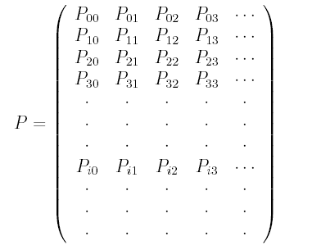

Αν το σύνολο των φάσεων S είναι απειροσύνολο τότε η μήτρα είναι άπειρη, γεγονός που καθιστά δύσκολο το μαθηματικό χειρισμό της. Ακόμη όμως και στην περίπτωση αυτή ισχύουν οι ακόλουθες δύο ιδιότητες:
Για κάθε
Για κάθε

Αντιστρόφως, κάθε τετραγωνική μήτρα που ικανοποιεί τις σχέσεις (i) και (ii) καλείται στοχαστική μήτρα.
Σε πολλά παραδείγματα το σύνολο S είναι πεπερασμένο με n στοιχεία.
Στις περιπτώσεις αυτές η P είναι nn τετραγωνική μήτρα.
Παράδειγμα 2. Σε εργοστάσιο κατασκευής εξαρτημάτων υψηλής ακρίβειας η μηχανή τελικής συσκευασίας του προιόντος ελέγχεται σε εβδομαδιαία βάση για την καλή της λειτουργία. Ο ελεγκτής διαπιστώνει κατά τον έλεγχο της μηχανής ότι κατά την παρελθούσα εβδομάδα η μηχανή ή έμεινε πίσω στην συσκευασία ή συσκεύασε τον προβλεπόμενο αριθμό εξαρτημάτων. Η πιθανότητα της μηχανής να δουλέψει σωστά την επόμενη εβδομάδα ανέρχεται σε 0.8. Αν κατά τον έλεγχο διαπιστώθηκε ότι η μηχανή δεν λειτούργησε σωστά τότε η πιθανότητα να δουλέψει σωστά την ερχόμενη εβδομάδα είναι 0.6. Υποθέτουμε ότι οι πιθανότητες αυτές είναι ανεξάρτητες της συμπεριφοράς της μηχανής κατά τις προηγούμενες εβδομάδες , οπότε η διαδικασία που περιγράφεται είναι τυπική διαδικασία Markov.
Έστω ότι οι φάσεις 1 και 2 οι φάσεις καλής και κακής λειτουργίας της μηχανής αντιστοίχως. Οι πιθανότητες μετάβασης είναι:
$p_{\text{11}}=0\text{.}8,$ $p_{\text{12}}=0\text{.}2$ $p_{\text{21}}=0\text{.}6$ $p_{\text{22}}=0\text{.}4$
και η μήτρα πιθανοτήτων μετάβασης είναι:
$$\left[\begin{matrix}0\text{.}8 & 0\text{.}2 \\ 0\text{.}6 & 0\text{.}4\end{matrix}\right]$$

Παράδειγμα 3. Ένα σύστημα επικοινωνίας
Αρχίζοντας από τη χρονική στιγμή 0, και κάθε δευτερόλεπτο, μεταδίδουμε προς ένα δέκτη δυαδικό σύμβολο (0,1). Η πιθανότητα επιτυχημένης μετάδοσης (δηλ. ή ) είναι ίση με 1-p και η πιθανότητα εσφαλμένης μετάδοσης (δηλ. ή είναι ίση με p, όπου ). Μπορούμε να μοντελοποιήσουμε την περιγραφή μετάδοσης του συμβόλου με τη βοήθεια της αλυσίδας Markov ως εξής:
Σ’αυτό το απλό παράδειγμα και οι γραμμές αλλά και οι στήλες της μήτρας Ρ έχουν άθροισμα ίσο με 1. Μήτρες που έχουν αυτή την ιδιότητα καλούνται διπλά στοχαστικές.

Παράδειγμα 4. Δύο αράχνες και μία μύγα. Μία μύγα κινείται κατά μήκος ευθείας γραμμής και κατά μοναδιαία μήκη. Κάθε χρονική περίοδο, κινείται κατά μονάδα προς τ’αριστερά με πιθανότητα 0.3 μία μονάδα προς τα δεξιά με πιθανότητα 0.3 ή παραμένει στη θέση της με πιθανότητα 0.4, ανεξαρτήτως της προηγούμενης ιστορίας των κινήσεών της. Δύο αράχνες ενεδρεύουν στις θέσεις 1 και k: αν η μύγα προσγειωθεί εκεί αιχμαλωτίζεται από την αράχνη και η διαδικασία τερματίζεται. Θέλουμε να κατασκευάσουμε μία αλυσίδα Markov υποθέτοντας ότι η μύγα αρχίζει την κίνησή της σε κάποιο σημείο μεταξύ 1 και k. Ας εισάγουμε τις φάσεις 1,2,...,k. Οι μή μηδενικές πιθανότητες μετάβασης σύμφωνα με τα δεδομένα είναι:
$$p_{\text{11}}=1,\begin{matrix} & & p_{\text{kk}}\end{matrix}=1$$
και $p_{\text{ij}}=\left\{\begin{matrix}0\text{.}3,\begin{matrix} & \text{αν}\begin{matrix}j=i−1, & ή\begin{matrix}j=i+1 & \end{matrix}\end{matrix}\end{matrix} \\ 0\text{.}4,\begin{matrix} & & \text{αν}\begin{matrix}j=i, & \end{matrix}\end{matrix}\end{matrix}\right.$για i = 2,…,k-1

Η μήτρα μετάβασης δίνεται από την
$$Ρ=\left(p_{\text{ij}}\right)=\left[\begin{matrix}1\text{.}0 & 0 & 0 & 0 \\ 0\text{.}3 & 0\text{.}4 & 0\text{.}3 & 0 \\ 0 & 0\text{.}3 & 0\text{.}4 & 0\text{.}3 \\ 0 & 0 & 0 & 1\text{.}0\end{matrix}\right]$$
Παράδειγμα 5. Τυχαίος περίπατος (T.π) (και πάλι)
Ένας τυχαίος περίπατος είναι μία αλυσίδα Markov της οποίας ο χώρος φάσεων είναι άπειρος. Με την εισαγωγή της αρχικής συνθήκης και για οι μόνες μη μηδενικές πιθανότητες μετάβασης είναι:
Η μήτρα μεταβάσεων είναι συνεπώς:
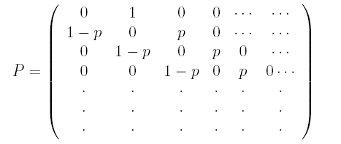

Παράδειγμα 6. Ένα μοντέλο τυχερού παιχνιδιού (A Gambling model)
Παίκτης τυχερού παιχνιδιού κάθε φορά που παίζει κερδίζει με πιθανότητα p και εισπράττει 1€ και χάνει με πιθανότητα 1-p πληρώνοντας 1€. Εγκαταλείπει το παιχνίδι όταν χάσει όλα του τα χρήματα ή κερδίσει ποσό ίσο με Μ€.
Το μοντέλο περιγράφεται από αλυσίδα Markov με χώρο φάσεων S={0,1,2,…,M} και πιθανότητες μετάβασης, και .
Ο τυχαίος αυτός περίπατος καλείται τυχαίος περίπατος πεπερασμένων φάσεων. Οι φάσεις 0 και Μ καλούνται απορροφητικές διότι ο τ.π μετά την είσοδό του στη φάση 0 ή στη φάση Μ παραμένει σ’ αυτές.
Όταν Μ=4 η μήτρα μεταβάσεων παίρνει την ακόλουθη μορφή:
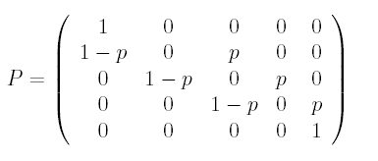
Στη γενική περίπτωση που ο χώρος φάσεων είναι ο S={0,1,2,…,M} με πιθανότητες μετάβασης, και
η μήτρα μετάβασης έχει την μορφή:
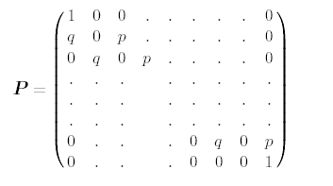
Και το διάγραμμα μεταβάσεων είναι:
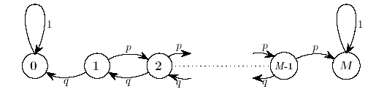
Οι σημειούμενοι με κλειστά τόξα βρόγχοι του διαγράμματος, σηματοδοτούν τις απορροφητικές φάσεις της αλυσίδας που δίνονται από τις:
P_{oo}=1 και P_{MM}=1.
Παράδειγμα 7. Ας υποθέσουμε ότι σε κέντρο εξυπηρέτησης πολιτών (ΚΕΠ) προσέρχονται πολίτες για εξυπηρέτηση περιμένοντας στο χώρο αναμονής. Κατά τη διάρκεια της εξυπηρέτησης ενδέχεται να αφιχθούν και άλλοι πολίτες. Ο αριθμός των πολιτών που αφικνούνται κατά τη διάρκεια της χρονικής περιόδου συμβολίζεται με Υ, και έχει κατανομή πιθανότητας
$Ρ\left(Υ=k\right)=a_{k},k=0,1,2,\text{.}\text{.}\text{.}$
Υποθέτουμε ότι οι αφίξεις σε διαφορετικές περιόδους είναι ανεξάρτητες μεταξύ τους.
Οι χρόνοι (συμβολίζουν το τέλος κάθε αντίστοιχης περιόδου) είναι 0,1,2,...
Έστω Χ_{n} = ο αριθμός των πελατών που περιμένουν κατά το χρόνο n.
Ο χώρος των φάσεων είναι S={0,1,2,…}
Η διαδικασία κατά τον χρόνο n μπορεί να παρασταθεί ως ακολούθως:
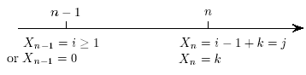

k αφίξεις στο (n-1,n] , πιθανότητα α_{k} :k=0,1,…

Η Χ_{n} είναι ομογενής αλυσίδα Markov με μήτρα μεταβάσεων.
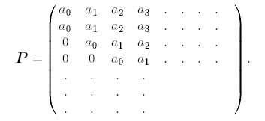

Παράδειγμα 8. Συχνότητες γονιδίων (Gene frequencies)
Έστω (Χ₁,Χ₂,…,Χ_{n}) αριθμός ατόμων σε διαδοχικές γενεές με ιδιαίτερα γενετικά χαρακτηριστικά π.χ γαλάζια μάτια, ξανθά μαλλιά κ.λ.π.
Χάριν ευκολίας υποθέτουμε ότι το πληθυσμιακό μέγεθος Μ είναι σταθερό ως προς το χρόνο. Αν X_{n} = i υποθέτουμε σε πρώτη προσέγγιση ότι κάθε μέλος της (n+1)ης γενεάς έχει το χαρακτηριστικό με πιθανότητα i/M ανεξάρτητα από τα άλλα μέλη. Μπορούμε συνεπώς να περιγράψουμε τα πιο πάνω με τη χρήση μιας αλυσίδας Markov με χώρο φάσεων S={0,1,2,…,M} και διωνυμικές πιθανότητες μετάβασης:
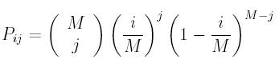
για κάθε .

1.6 Υπολογισμός από κοινού πιθανοτήτων
Για την “αρχική κατανομή” μιας αλυσίδας Markov χρησιμοποιούμε τον συμβολισμό π_{j} δηλαδή,
$$π_{j}=Ρ\left(Χ\left(0\right)=j\right)$$

Αν λοιπόν μία αλυσίδα Markov έχει k φάσεις τότε το διάνυσμα $π=\left(π_{1},π_{2},\text{.}\text{.}\text{.},π_{k}\right)$ δίνει την αρχική κατανομή της διαδικασίας.
Αποδεικνύεται ότι, αν ξέρουμε την μήτρα μετάβασης Ρ και την αρχική κατανομή πιθανότητας π, τότε μπορούμε να υπολογίσουμε οποιαδήποτε από κοινού πιθανότητα:

Θεώρημα 1. Αν αλυσίδα Markov τότε:

Απόδειξη. Για την απόδειξη θα χρησιμοποιήσουμε επαγωγή. Για το αρχικό βήμα παρατηρούμε ότι:
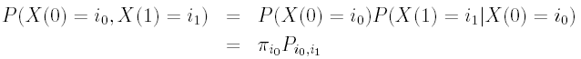
Υποθέτουμε ότι τα αποτελέσματα ισχύουν για κάποιο n, οπότε από την ιδιότητα Markov έχουμε:
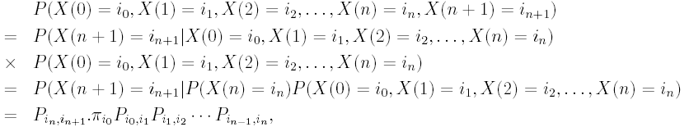
Άρα το αποτέλεσμα επαγωγικά ισχύει για όλα τα .
Παράδειγμα 9. Μία αλυσίδα Markov με χώρο φάσεων έχει μήτρα μεταβάσεων
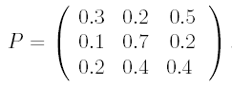
Και αρχική κατανομή π_{ο}=0.25, π₁ = 0,5 και π₂ = 0.25. Να υπολογιστεί η από κοινού πιθανότητα,
Λύση. Χρησιμοποιώντας το θεώρημα 1 βλέπουμε ότι:

1.7 Οι εξισώσεις Chapman Kolmogorov

Έως τώρα έχουμε αναφερθεί σε πιθανότητες μετάβασης πρώτης τάξης (ενός βήματος). Μπορούμε να επεκτείνουμε την ιδέα σε πιθανότητα μετάβασης n τάξης (n βημάτων).
Δηλαδή:
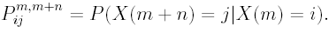
Υποθέτουμε και πάλι ότι οι πιθανότητες αυτές είναι οι ίδιες για όλες τις τιμές του m, δηλαδή
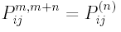 όπου
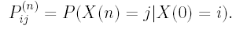
Συνεχίζουμε όπως και στην περίπτωση n=1 και ορίζουμε την μήτρα μεταβάσεων n- τάξης από
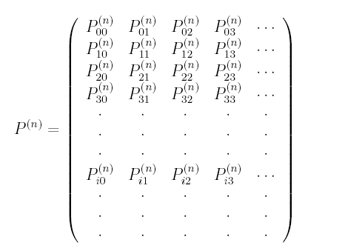

Αρχικά κάθε μπορεί να υπολογιστεί από τις από κοινού πιθανότητες χρησιμοποιώντας το θεώρημα 1. Υπάρχει όμως απλούστερος τρόπος που αναπτύσσουμε πιο κάτω.
Λήμμα 1. Αν Α,Β και C ενδεχόμενα, τότε
Απόδειξη.
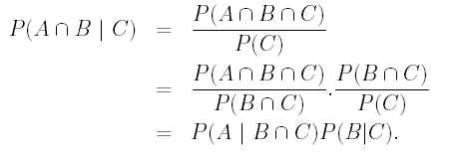
Από εδώ και στο εξής θα υποθέτουμε ότι ο χώρος φάσεων S ={1,…,N} είναι πεπερασμένος.

Θεώρημα 2. Εξίσωση των (Chapman Kolmogorov)
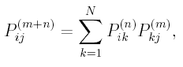

Η εξίσωση είναι γνωστή ως Chapman Kolmogorov. Όλες οι αλυσίδες Markov ικανοποιούν την εξίσωση αυτή, αλλά το αντίστροφο δεν είναι αληθές.
Έστω η μήτρα της οποίας το (i,j) στοιχείο είναι . Προφανώς , αλλά όταν n=2 η είναι το (i,j) στοιχείο του γινομένου των μητρών για όλα τα i,j.
Συνεπώς . Ομοίως μπορούμε να δείξουμε ότι και τελικώς Συνεπώς η εξίσωση Chapman Kolmogorov μπορεί να γραφεί με τη βοήθεια μητρών ως εξής:

Παράδειγμα 10. Για την αλυσίδα Markov του παραδείγματος 6 να υπολογίσετε
Λύση. 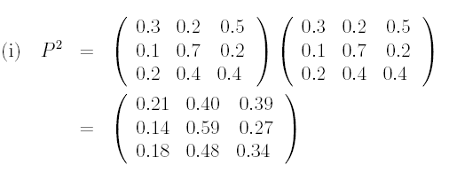
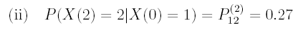
Το επόμενο και τελικό θέμα αυτής της παραγράφου είναι η εφαρμογή της εξίσωσης των Chapman-Kolmogorov με σκοπό την εύρεση της κατανομής Χ(n) για κάθε n>0 , από τη μήτρα μεταβάσεων Ρ και την αρχική συνθήκη π_{ο}. Ορίζουμε
$$π_{j}^{\left(n\right)}=Ρ\left(Χ\left(n\right)=j\right)\text{.}$$
Γράφουμε τις πιθανότητες $π_{1}^{\left(n\right)},π_{2}^{\left(n\right)},\text{.}\text{.}\text{.},π_{N}^{\left(n\right)}$ ως διάνυσμα γραμμή (δηλ. ως μήτρα 1Ν) το οποίο καλούμε $π^{\left(n\right)}\text{.}$
Έτσι
$π^{\left(n\right)}=$ ($π_{1}^{\left(n\right)},π_{2}^{\left(n\right)},\text{.}\text{.}\text{.},π_{N}^{\left(n\right)}$)
Θεωρούμε το $π^{\left(n\right)}$ ως άγνωστο και επιχειρούμε να το υπολογίσουμε. Υποθέτουμε ότι το $π^{\left(n\right)}$=( $π_{1}^{\left(o\right)},π_{2}^{\left(o\right)},\text{.}\text{.}\text{.},π_{N}^{\left(o\right)}$) και η μήτρα μεταβάσεων Ρ είναι γνωστά.

Θεώρημα 3.
Ισχύει: $π^{\left(n\right)}=π^{\left(o\right)}Ρ^{n}$

Απόδειξη: Για κάθε $1≤j≤Ν$,
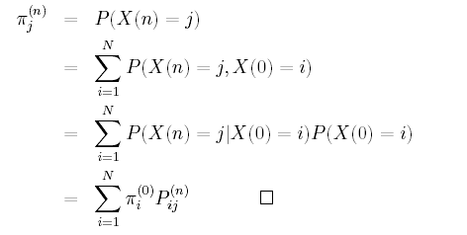

Παράδειγμα 11. Γυρνώντας στις αλυσίδες Markov των παραδειγμάτων 6 και 7 να βρεθεί η κατανομή του Χ(2) αν γνωρίζουμε ότι $Ρ\left(Χ\left(0\right)=0\right)=0,3$ και $Ρ\left(Χ\left(0\right)=1\right)=0,5$
Λύση. $π^{\left(o\right)}=\left(0\text{.}3,0\text{.}5,0\text{.}2\right),$ συνεπώς μπορούμε να χρησιμοποιήσουμε την σχέση $π^{\left(2\right)}=π^{\left(o\right)}Ρ^{2}$ για να βρούμε:
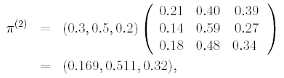
Δηλαδή

1.8 Η καταστροφή του παίκτη τυχερών παιχνιδιών.

Επανερχόμαστε στο μοντέλο του τυχερού παιχνιδιού του παραδείγματος 4, στο οποίο ο παίκτης κάθε φορά που παίζει κερδίζει 1€ με πιθανότητα p ή χάνει 1€ με πιθανότητα q=1-p.
Υποθέτουμε ότι τα διαδοχικά παιχνίδια είναι ανεξάρτητα. Θέλουμε να απαντήσουμε στα ακόλουθα:
Ποιά είναι η πιθανότητα ο παίκτης να κερδίσει ποσό Ν€ πριν μείνει απένταρος;
Υποθέτουμε ότι αν ο παίκτης φτάσει στο σημείο να κερδίζει Ν€ σταματά να παίζει, και συνεπώς το 0 και το Ν αποτελούν απορροφητικά φράγματα.
Έστω αλυσίδα Markov στην οποία η Χ(n) δίνει το ποσό του παίκτη μετά από n παιχνίδια. Ορίζουμε
P_{i} = P(ο παίκτης τελικώς κερδίζει ποσό Ν€ / Χ(0) = i )
Οπότε:
P_{i} = P(ο παίκτης τελικώς κερδίζει ποσό Ν€, κερδίζει το πρώτο παιχνίδι / Χ(0) = i)
+ P(ο παίκτης τελικώς κερδίζει ποσό Ν€, χάνει το πρώτο παιχνίδι / Χ(0) = i)
= P(ο παίκτης τελικώς κερδίζει ποσό Ν€/ κερδίζει το πρώτο παιχνίδι , Χ(0) = i)p
+ P(ο παίκτης τελικώς κερδίζει ποσό Ν€/ χάνει το πρώτο παιχνίδι , Χ(0) = i)q
= P(ο παίκτης τελικώς κερδίζει ποσό Ν€/ X(0) = i+1)p
+ P(ο παίκτης τελικώς κερδίζει ποσό Ν€/ X(0) = i-1)q
= P_{i+1}p+P_{i-1}q
Χρησιμοποιούμε το τελευταίο αποτέλεσμα για να βρούμε έκφραση για την πιθανότητα P_{i}.
Από την αναλυτική έκφραση για την Pi έχουμε:
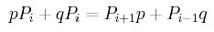
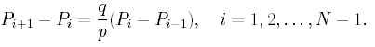
Επειδή P_{o} = 0 , θα έχουμε:
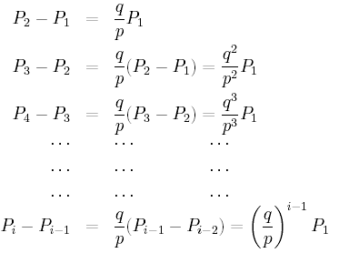
Με πρόσθεση των εξισώσεων παίρνουμε:
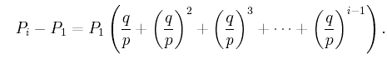

Αθροίζοντας τους όρους της γεωμετρικής προόδου, βρίσκουμε:

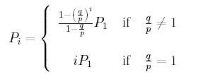
Για i=N έχουμε:

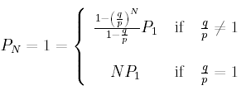
Συνεπώς
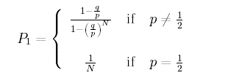
Αντικαθιστώντας την Ρ₁ στον τύπο της Ρi βρίσκουμε:

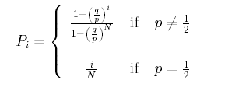
Του Ν$→∞$,
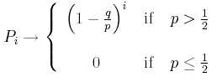
Έτσι αν p>1/2 υπάρχει θετική πιθανότητα το κέρδος του παίκτη να αυξάνεται επ’ άπειρον,ενώ αν p1/2 o ο παίκτης θα χάσει τα χρήματά του με πιθανότητα 1 παίζοντας εναντίον αντιπάλου με άπειρο κεφάλαιο.

  - Εφαρμογή στον έλεγχο της αποτελεσματικότητας φαρμάκου

Για τη θεραπεία συγκεκριμένης νόσου έχουν ανακαλυφθεί δύο φάρμακα. Το φάρμακο i έχει ποσοστό θεραπείας p_{i} (i=1,2) δηλαδή κάθε ασθενής που πάσχει από τη νόσο και παίρνει το φάρμακο i έχει πιθανότητα θεραπείας ίση με p_{i}.
Οι πιθανότητες θεραπείας p_{i} είναι άγνωστες και για τούτο χρειαζόμαστε μέθοδο ώστε να είναι δυνατό να ελέγξουμε αν p₁>p₂ ή p₁<p₂.
Η μέθοδος έχει ως ακολούθως:
Ζεύγη ασθενών που πάσχουν από τη συγκεκριμένη νόσο κάνουν διαδοχικές θεραπείες ως ακολούθως:
X_{j} = 1 αν ο ασθενής του j^{ου} ζεύγους που παίρνει το φάρμακο 1 θεραπεύεται
Χ_{j} = 0 σε κάθε άλλη περίπτωση
και
Υ_{j} = 1 αν ο ασθενής του j^{ου} ζεύγους που παίρνει το φάρμακο 2 θεραπεύεται
Υ_{j} = 0 σε κάθε άλλη περίπτωση.
Ο έλεγχος σταματά αν βρεθεί πλήθος ζευγών n=N για το οποίο
Όπου Μ προκαθορισμένος φυσικός αριθμός.
Αν το αποτέλεσμα είναι +Μ τότε συμπεραίνουμε ότι p₁>p₂ ενώ αν το αποτέλεσμα είναι –Μ τότε συμπεραίνουμε ότι p₁< p₂.
Στο σημείο αυτό θέλουμε να ελέγξουμε την ποιότητα του test. Ένας τρόπος είναι ο υπολογισμός της πιθανότητας λάθους απόφασης, δηλαδή για δοθείσες p₁,p₂ με p₁>p₂ ποιά είναι η πιθανότητα το test να εκτιμήσει λαθεμένα ότι p₂>p₁. Για τον υπολογισμό της πιθανότητας αυτής σκεπτόμαστε ότι μετά τον έλεγχο κάθε ζεύγους ασθενών η αθροιζόμενη διαφορά θεραπευμένων ασθενών είτε
Αυξάνεται κατά 1 με πιθανότητα p₁(1-p₂)
Μειώνεται κατά 1 με πιθανότητα p₂(1-p₁)
ή παραμένει αναλλοίωτη με πιθανότητα p₁p₂+(1-p₁)(1-p₂).
Αν πάρουμε τα ζεύγη των ασθενών στα οποία η αθροιζόμενη διαφορά μεταβάλλεται, τότε βρίσκουμε ότι αυξάνεται με πιθανότητα
$p=P(↑1/↑1ή↓1)=\frac{p_{1}\left(1−p_{2}\right)}{p_{1}\left(1−p_{2}\right)+p_{2}(1−p_{1})}$
Και μειώνεται με πιθανότητα
$q=1−p=P\left(↓1/↑1ή↓1\right)=\frac{p_{2}\left(1−p_{1}\right)}{p_{1}\left(1−p_{2}\right)+p_{2}\left(1−p_{1}\right)}$
Συνεπώς η πιθανότητα το test να εκτιμήσει ότι p₂>p₁ είναι ίση με την πιθανότητα ενός παίκτη τυχερού παιχνιδιού που κερδίζει με πιθανότητα p, να χάσει Μ χρηματικές μονάδες πριν κερδίσει Μ. Συνεπώς μπορούμε να χρησιμοποιήσουμε την εξίσωση
με Ν=2Μ και i=M για να δείξουμε ότι η πιθανότητα είναι ίση με
$Ρ\left(\text{test}\begin{matrix} & δί\text{νει}\begin{matrix} & p_{2}>p_{1}\end{matrix}\end{matrix}\right)=1−\frac{1−{\left(\frac{q}{p}\right)}^{M}}{1−{\left(\frac{q}{p}\right)}^{2M}}=\frac{1}{1+{\left(\frac{p}{q}\right)}^{M}}$
Έτσι για παράδειγμα αν p₁=0,6 και p₂=0,4 η πιθανότητα λαθεμένης απόφασης είναι 0.017 όταν Μ=5 ενώ ελαττώνεται στο 0.0003 όταν Μ=10.

1.10 Κλασσικοποίηση των φάσεων αλυσίδας Markov

Έστω σύστημα που βρίσκεται στη φάση k κατά το χρόνο n=0. Θέτουμε

$f_{\text{kk}}=Ρ\left(Χ_{n}=k,\text{για}\begin{matrix} & κά\text{ποιο}\begin{matrix} & n≥1/{Χ_{o}}=k\end{matrix}\end{matrix}\right)$

Η f_{kk} είναι η πιθανότητα που έχει το σύστημα να επιστρέψει κάποτε στη φάση k.
Η φάση k καλείται επίμονη (persistent) ,αν
f_{kk} = 1
δηλαδή η επιστροφή στη φάση k είναι βέβαιη.
Αλλιώς αν,
f_{kk}<1
η φάση καλείται μεταβατική (transient) (υπάρχει δηλαδή πιθανότητα το σύστημα να μήν επανέλθει στη φάση k).
Αν p_{kk}=1, η φάση k καλείται απορροφητική. (absorbing state)
Η φάση k καλείται περιοδική (periodic) με περίοδο t_{k}>1 αν
$p_{\text{kk}}^{\left(n\right)}>0$ όταν το n είναι πολλαπλάσιο του t_{k}
και
$p_{\text{kk}}^{\left(n\right)}=0$ σε κάθε άλλη περίπτωση.
Συνεπώς το $t_{k}=$$\text{μκδ}\left\{n:p_{\text{kk}}^{\left(n\right)}>0\right\}:$δηλαδή αν $p_{\text{kk}}^{\left(n\right)}>0$ μόνο για n=4,8,12,…, τότε t_{k}=4.
Η φάση k καλείται απεριοδική αν δεν υπάρχει τέτοιο t_{k} >1.
Προσβάσιμη φάση (accessible state).
Η φάση j είναι προσβάσιμη ή προσιτή από τη φάση i (i$→$j)
Αν, $p_{\text{ij}}^{\left(n\right)}>0$ για κάποιο n>0.
Αν i$→$j και j$→$i τότε οι φάσεις i και j λέμε ότι επικοινωνούν, (i$↔$j).
Αποδεικνύεται ότι αν (i$↔$j) τότε οι φάσεις i και j
- είναι και οι δύο μεταβατικές (transient)
- έχουν την ίδια περίοδο.

Ένα σύνολο φάσεων C χαρακτηρίζεται ανάγωγο (irreducible) αν (i$↔$j) για όλα τα i,j$∈$C, έτσι όλες οι φάσεις σε ένα ανάγωγο σύνολο έχουν την ίδια περίοδο και είναι ή όλες μεταβατικές (transient) ή όλες επίμονες (persistent).

Ένα σύνολο φάσεων είναι κλειστό αν δεν υπάρχει φάση εκτός του C που να είναι προσβάσιμη από οποιαδήποτε φάση του C δηλαδή
p_{ij} = 0, για όλα τα i$∈$C, j$∉$C

(Συνεπώς, μία απορροφητική φάση είναι ένα κλειστό σύνολο με μία μόνο φάση.)
Ο συνολικός χώρος των φάσεων μπορεί να διαμεριστεί μοναδικά ως ακολούθως:
$Τ∪C_{1}∪C_{2}∪\text{.}\text{.}\text{.}$
Όπου Τ το σύνολο των μεταβατικών φάσεων και C₁,C₂,… είναι ανάγωγα κλειστά σύνολα επαναλαμβανόμενων φάσεων,ενώ κάποια των C_{i} ενδέχεται να είναι απορροφητικές φάσεις.
Αρκετά συχνά ο συνολικός χώρος φάσεων είναι ανάγωγος, οπότε οι όροι ανάγωγος απεριοδικός κ.λ.π μπορούν να εφαρμοστούν στις αλυσίδες Markov στο σύνολό τους. Μία ανάγωγη αλυσίδα Markov περιέχει ένα τουλάχιστον κλειστό σύνολο φάσεων. Σε μία πεπερασμένη αλυσίδα, είναι αδύνατο όλες οι φάσεις να είναι μεταβατικές: αν η αλυσίδα είναι ανάγωγη, οι φάσεις είναι επαναλαμβανόμενες.
Ας πάρουμε κάποια παραδείγματα.

Παράδειγμα 12: (i) έστω ότι ο χώρος φάσεων είναι S={0,1,2} με μήτρα μεταβάσεων:
$Ρ=\left[\begin{matrix}0 & 12 & 12 \\ 12 & 0 & 12 \\ 12 & 12 & 0\end{matrix}\right]$
Οι δυνατές μεταβάσεις είναι: $0→1,2\begin{matrix} & 1→0,1\begin{matrix} & 2→0,1\text{.}\end{matrix}\end{matrix}$Συνεπώς $i↔j$ για όλα τα $i,j∈S\text{.}$ Το S είναι το μόνο κλειστό σύνολο και η αλυσίδα Markov είναι ανάγωγη, γεγονός που συνεπάγεται ότι και οι τρείς φάσεις είναι επαναλαμβανόμενες.
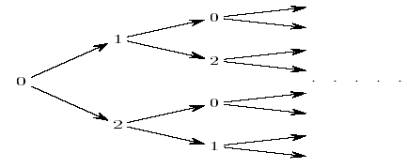
Ακόμη:
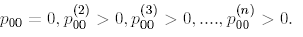
Συνεπώς η φάση 0 είναι απεριοδική, οπότε όλες οι φάσεις είναι απεριοδικές.

- Έστω ο χώρος φάσεων $S=\left\{0,1,2,3\right\},$με μήτρα μεταβάσεων

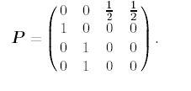
Οι δυνατές μεταβάσεις είναι: $0→2,3:\begin{matrix} & 1→0:\begin{matrix} & 2→1,\end{matrix}\end{matrix}\begin{matrix} & 3→1,\end{matrix}$οπότε και πάλι $i↔j,∀i,j∈S$. Ο χώρος των φάσεων S είναι το μόνο κλειστό σύνολο, η αλυσίδα Markov είναι ανάγωγη, και όλες της οι φάσεις είναι επαναλαμβανόμενες.

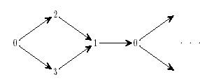
Ακόμη
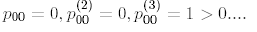
Συνεπώς η φάση 0 είναι περιοδική με περίοδο tο = 3 και άρα όλες οι φάσεις είναι περιοδικές με την ίδια περίοδο.
- Έστω ο χώρος φάσεων $S=\left\{0,1,2,3,4\right\},$με μήτρα μεταβάσεων
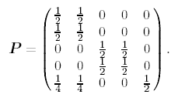
Οι δυνατές μεταβάσεις είναι: $0→0,1\begin{matrix} & 1→0,1\begin{matrix} & 2→2,3\begin{matrix} & 3→2,3\begin{matrix} & 4→0,1,4\end{matrix}\end{matrix}\end{matrix}\end{matrix}$
Το σύνολο {0,1} είναι κλειστό, ανάγωγο και απεριοδικό και οι φάσεις του είναι επαναλαμβανόμενες, ομοίως το σύνολο των φάσεων {2,3}. Η φάση 4 είναι παροδική και απεριοδική. Συνεπώς ο χώρος των φάσεων $S=Τ∪C_{1}∪C_{2}$ όπου, Τ={4}, C₁={0,1}, C₂={2,3}.

Ασκήσεις.
Π₁. Υποθέτουμε ότι η κατάσταση της θάλασσας στο Βόρειο Αιγαίο κατά την n-οστή ημέρα δίνεται από την X_{n} n=1,2,… και ορίζεται ως εξής:
X_{n} = 0, αν η θάλασσα είναι ήρεμη έως λίγο ταραγμένη.
X_{n} = 1, αν η θάλασσα είναι κυματώδης έως τρικυμιώδης
με μήτρα μεταβάσεων
$Ρ=\left[\begin{matrix}0,8 & 0,2 \\ 0,6 & 0,4\end{matrix}\right]=\left[\begin{matrix}p_{\text{00}} & p_{\text{01}} \\ p_{\text{10}} & p_{\text{11}}\end{matrix}\right]$
Ας θεωρήσουμε ως αρχική φάση την κατάσταση της θάλασσας κατά την πρώτη Ιανουαρίου. Ποιά είναι η πιθανότητα να είναι η θάλασσα κυματώδης έως τρικυμιώδης κατά την ημέρα των Φώτων αν γνωρίζουμε ότι κατά την Πρωτοχρονιά η θάλασσα ήταν κυματώδης έως τρικυμιώδης; Αν η κατάσταση της θάλασσας δεν είναι γνωστή κατά την Πρωτοχρονιά, τότε ποιά είναι η παραπάνω πιθανότητα;
Ζητάμε δηλαδή την πιθανότητα p₁₁(5), καθώς και την απόλυτη πιθανότητα p₁(5).

Π₂. Έστω αλυσίδα Markov αποτελούμενη από τις τρείς φάσεις 0,1,2 με μήτρα μεταβάσεων:
$Ρ=\left[\begin{matrix}12 & 12 & 0 \\ 12 & 14 & 14 \\ 0 & 13 & 23\end{matrix}\right]$.
Να δειχθεί ότι η Ρ είναι ανάγωγη (irreducible)

Π₃. Έστω αλυσίδα Markov αποτελούμενη από τις τέσσερις φάσεις 0,1,2,3 με μήτρα μεταβάσεων:
$Ρ=\left[\begin{matrix}0 & 0 & 12 & 12 \\ 1 & 0 & 0 & 0 \\ 0 & 1 & 0 & 0 \\ 0 & 1 & 0 & 0\end{matrix}\right]$.
Βρείτε ποιές από τις φάσεις είναι παροδικές και ποιές επαναλαμβανόμενες;

Π₄. Έστω αλυσίδα Markov αποτελούμενη από τις πέντε φάσεις 0,1,2,3,4 με μήτρα μεταβάσεων:
$Ρ=\left[\begin{matrix}12 & 12 & 0 & 0 & 0 \\ 12 & 12 & 0 & 0 & 0 \\ 0 & 0 & 12 & 12 & 0 \\ 0 & 0 & 12 & 12 & 0 \\ 14 & 14 & 0 & 0 & 12\end{matrix}\right]$.
Να βρεθεί η επαναλαμβανόμενη φάση ή φάσεις.

Π₅. Σύνολο σφαιρών κατανέμεται η μία μετά την άλλη μεταξύ 4 φατνίων. Έστω Χ_{n} ο αριθμός των φατνίων που μένουν κενές μετά την κατανομή και της n-οστής σφαίρας. Να βρεθεί ο χώρος των φάσεων και η μήτρα μεταβάσεων.

Π₆. Βρείτε τις Ρ²,Ρ³,Ρ⁴ και Ρ^{n} για την αλυσίδα Markov με μήτρα:
$Ρ=\left[\begin{matrix}1 & 0 \\ 0 & 1\end{matrix}\right]$.
Κάνετε το ίδιο για την αλυσίδα Markov με μήτρα μεταβάσεων:
$$Ρ=\left[\begin{matrix}0 & 1 \\ 1 & 0\end{matrix}\right]\text{.}$$
Ερμηνεύστε τί συμβαίνει με τις δύο αυτές αλυσίδες;

1.11 Κανονική μορφή της μήτρας πιθανοτήτων
μετάβασης Ρ.

Έστω απορροφητική αλυσίδα Markov. Αριθμούμε εκ νέου τις φάσεις της αλυσίδας ώστε οι μεταβατικές φάσεις να έρχονται πρώτες. Αν η αλυσίδα έχει r το πλήθος απορροφητικές φάσεις και t παροδικές, τότε η μήτρα μεταβάσεων δίνεται από την ακόλουθη μορφή που καλείται κανονική μορφή:
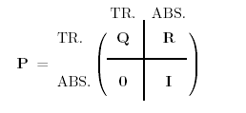
Όπου με TR χαρακτηρίζουμε τις μεταβατικές φάσεις (transient states) και με ABS τις απορροφητικές φάσεις (absorbing states).
Στην κανονική μορφή συμβολίζουμε:
- με Ι μία rxr μοναδιαία μήτρα,
- με 0 μία rxt μηδενική μήτρα,
- με R μία txr μή μηδενική μήτρα.
Οι t πρώτες φάσεις είναι μεταβατικές και οι τελευταίες r φάσεις είναι απορροφητικές.
Είναι γνωστό ότι το στοιχείο $p_{\text{ij}}^{\left(n\right)}$ της μήτρας Ρ^{n} είναι η πιθανότητα που έχει η αλυσίδα να βρίσκεται κατά το n-ό βήμα στη φάση j δοθέντος ότι έχει εκκινήσει από τη φάση i.
Από την άλγεβρα μητρών είναι γνωστό ότι η μήτρα P^{n} είναι της μορφής
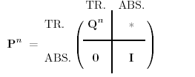
στην οποία ο αστερίσκος * δίνει την txr μήτρα στην άνω δεξιά γωνία της P^{n}.
Η μορφή της P^{n} δείχνει ότι τα στοιχεία της Q^{n} δίνουν τις πιθανότητες της αλυσίδας να βρίσκεται σε κάθε μία από τις μεταβατικές φάσεις μετά από n βήματα και για κάθε δυνατή μεταβατική εναρκτήρια φάση. Στο θεώρημα που ακολουθεί αποδεικνύουμε ότι η πιθανότητα της αλυσίδας να βρίσκεται σε μεταβατικές φάσεις μετά από n βήματα τείνει στο μηδέν. Συνεπώς κάθε στοιχείο της μήτρας Q^{n} πρέπει να τείνει στο μηδέν όταν το n $→∞$
(δηλαδή Q^{n} $→0,n→∞$).
1.12 Πιθανότητα απορρόφησης.

Θεώρημα 4. Σε απορροφητική αλυσίδα Markov η πιθανότητα απορρόφησης της διαδικασίας είναι ίση με 1,
(δηλαδή, Q^{n} $→0,n→∞$).

Απόδειξη. Από κάθε μή απορροφητική φάση j είναι δυνατή η προσέγγιση μιας απορροφητικής φάσης. Έστω m_{j} ο ελάχιστος αριθμός βημάτων που απαιτείται για την προσέγγιση της απορροφητικής αυτής φάσης αρχίζοντας από τη φάση j. Έστω p_{j} η πιθανότητα που έχει η διαδικασία αρχίζοντας από τη φάση j να μή προσεγγίσει την απορροφητική φάση σε m_{j} βήματα. Τότε p_{j}<1. Έστω m το μέγιστο των m_{j} και p η μέγιστη των p_{j}. Η πιθανότητα που έχει η διαδικασία να μήν απορροφηθεί σε m βήματα είναι μικρότερη ή ίση της p, σε 2m βήματα είναι μικρότερη ή ίση της p² ,κ.λ.π. Επειδή p<1 οι πιθανότητες αυτές τείνουν στο 0. Ακόμη επειδή η πιθανότητα μή απορρόφησης σε n βήματα είναι φθίνουσα, προκύπτει ότι και αυτές οι πιθανότητες τείνουν στο μηδέν και συνεπώς :
$$\vec{{\text{lim}}_{∞}}Q^{n}=0\text{.}$$

1.13 Η θεμελιώδης μήτρα. (The fundamental matrix)

Θεώρημα 5. Για μία απορροφητική αλυσίδα Markov η μήτρα Ι-Q έχει μία αντίστροφο Ν όπου:
Ν=Ι+Q+Q²+….
Το ij στοιχείο n_{ij} της μήτρας Ν είναι η αναμενόμενη συχνότητας εμφάνισης της αλυσίδας στη φάση j, δοθέντος ότι η αλυσίδα αρχίζει στη φάση i.

Απόδειξη. Έστω (Ι-Q) x =0, δηλαδή x=Qx. Επαναλαμβάνοντας βλέπουμε ότι x=Q^{n}x. Επειδή Q^{n} $→$0, έχουμε ότι Q^{n}x$→$ 0, συνεπώς x=0.
Άρα υπάρχει η αντίστροφη μήτρα (Ι-Q)⁻¹=N.
Αλλά,
(I-Q)(I+Q+Q²+…+Q^{n})=I-Q^{n+1}
Πολλαπλασιάζοντας και τα δύο μέλη επί Ν έχουμε:
I+Q+Q²+…+Q^{n} = N(I-Q^{n+1})
Του n τείνοντος στο άπειρο έχουμε:
N=I+Q+Q²+….
Έστω τώρα i και j δύο αμετάβλητες μεταβατικές φάσεις. Έστω ακόμη Χ^{(k)} τυχαία μεταβλητή που ισούται με 1 αν η αλυσίδα μετά από k βήματα βρίσκεται στη φάση j, και με 0 σε κάθε άλλη περίπτωση. Για κάθε k η τυχαία μεταβλητή Χ^{(k)} εξαρτάται από τις φάσεις i και j.
Από την πιο πάνω περιγραφή έχουμε:
$$Ρ\left(Χ^{\left(k\right)}=1\right)=q_{\text{ij}}^{\left(k\right)}$$
και
$$Ρ\left(Χ^{\left(k\right)}=0\right)=1−q_{\text{ij}}^{\left(k\right)}$$
Όπου $q_{\text{ij}}^{\left(k\right)}$ είναι το i,j στοιχείο της μήτρας Q^{k}.
Οι εξισώσεις ισχύουν για k=0 διότι Q⁰=I . Συνεπώς, επειδή η Χ^{(k)} είναι 0-1 τυχαία μεταβλητή, έχουμε
Ε[Χ^{(k)}] = $q_{\text{ij}}^{\left(k\right)}$.
Η αναμενόμενη συχνότητα εμφάνισης της αλυσίδας στη φάση j στα πρώτα n βήματα δοθέντος ότι η αλυσίδα ξεκίνησε από τη φάση i, είναι
Ε(Χ⁽⁰⁾+Χ⁽¹⁾+...+Χ^{(n)}) = $q_{\text{ij}}^{\left(0\right)}+q_{\text{ij}}^{\left(1\right)}+\text{.}\text{.}\text{.}+q_{\text{ij}}^{\left(n\right)}$
Του n$→∞$ έχουμε:
Ε(Χ⁽⁰⁾+Χ⁽¹⁾+...+Χ^{(n)}) = $q_{\text{ij}}^{\left(0\right)}+q_{\text{ij}}^{\left(1\right)}+\text{.}\text{.}\text{.}=n_{\text{ij}}$ .
Ορισμός. Για απορροφητική αλυσίδα Markov με μήτρα P, η μήτρα Ν=(Ι-Q)⁻¹ καλείται η θεμελιώδης μήτρα της Ρ. Το στοιχείο n_{ij} της μήτρας Ν δίνει την αναμενόμενη συχνότητα της αλυσίδας να βρίσκεται στην μεταβατική φάση j αν η αλυσίδα έχει ξεκινήσει από την παροδική φάση i.

Παράδειγμα. (Η βόλτα του κινηματογραφόφιλου) Ένας άνδρας κινείται κατά μήκος ενός μεγάλου δρόμου (όπως στο διάγραμμα). Αν βρίσκεται στις γωνίες 1,2 ή 3, τότε περπατά προς τα αριστερά ή προς τα δεξιά με ίσες πιθανότητες. Συνεχίζει τον περίπατό του έως ότου φτάσει στη γωνία 4, στην οποία βρίσκεται ένας κινηματογράφος, ή έως ότου φτάσει στη γωνία 0, στην οποία βρίσκεται το σπίτι του. Αν ο περιπατητής φτάσει στον κινηματογράφο ή στο σπίτι του, τότε μένει εκεί.
Η διαδικασία μπορεί να περιγραφεί με τη βοήθεια μιας αλυσίδας Markov με φάσεις τις 0,1,2,3 και 4.
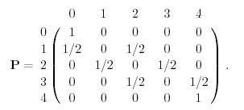
Οι φάσεις 0 και 4 είναι απορροφητικές ενώ οι 1,2 και 3 είναι μεταβατικές από τις οποίες είναι δυνατή η προσέγγιση των απορροφητικών φάσεων 0 και 4. Συνεπώς η αλυσίδα είναι απορροφητική.
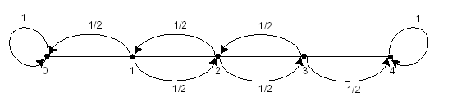
Διάγραμμα της περιγραφόμενης από το παράδειγμα απορροφητικής αλυσίδας Markov.

Παράδειγμα. (συνέχεια της βόλτας του κινηματογραφόφιλου).
Στο προηγούμενο παράδειγμα η μήτρα μεταβάσεων σε κανονική μορφή δίνεται από την μήτρα:
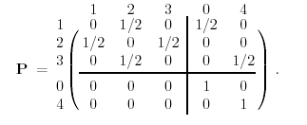
Από την οποία βλέπουμε ότι η μήτρα Q είναι:
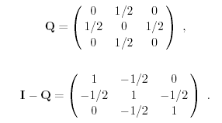
Υπολογίζοντας την αντίστροφη μήτρα: (I-Q)⁻¹ βρίσκουμε:
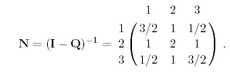
Από τη δεύτερη γραμμή της μήτρας Ν, βλέπουμε ότι αν αρχίσουμε από τη φάση 2, τότε η αναμενόμενη συχνότητα εμφάνισης της αλυσίδας στις φάσεις 1,2 και 3 πριν την απορρόφηση είναι 1,2 και 1.

Χρόνος ως την απορρόφηση.
Αν είναι γνωστό ότι η αλυσίδα εκκινεί από τη φάση i, ποιός είναι ο αναμενόμενος αριθμός βημάτων πριν την απορρόφηση της αλυσίδας. Το θεώρημα που ακολουθεί απαντά στο ερώτημα.

Θεώρημα. Έστω t_{i} ο μέσος αριθμός βημάτων πριν την απορρόφηση της αλυσίδας. Aν είναι γνωστό ότι η αλυσίδα εκκινεί από τη φάση i και t είναι ένα διάνυσμα στήλη της οποίας το iº στοιχείο είναι t_{i}, τότε:
t=Nc
όπου c διάνυσμα στήλη του οποίου όλα τα στοιχεία είναι ίσα με 1.

Απόδειξη. Αν προσθέσουμε όλα τα στοιχεία της i-στής γραμμής της μήτρας Ν, θα πάρουμε το μέσο αριθμό φορών που η διαδικασία βρίσκεται σε οποιαδήποτε από τις μεταβατικές σχέσεις, δοθέντος ότι η διαδικασία ξεκίνησε από τη φάση i, δηλαδή τον μέσο χρόνο που παρέρχεται πριν την απορρόφηση.
Συνεπώς το t_{i} είναι το άθροισμα των στοιχείων της i-^{ής} γραμμής της μήτρας Ν.

Πιθανότητες Απορρόφησης
Θεώρημα. Έστω β_{ij} η πιθανότητα μιας απορροφητικής αλυσίδας ν’απορροφηθεί από την απορροφητική φάση j, έχοντας ξεκινήσει από τη μεταβατική φάση i. Αν Β είναι η μήτρα με στοιχεία β_{ij} τότε η Β είναι μήτρα διαστάσεως txr και
Β=ΝR
όπου Ν η θεμελιώδης μήτρα και R η μήτρα όπως ορίζεται στην κανονική μορφή.

Παράδειγμα. Στο προηγούμενο παράδειγμα βρήκαμε ότι η θεμελιώδης μήτρα Ν είναι:
Συνεπώς
t = Nc =$\left(\begin{matrix}3/2 & 1 & 1/2 \\ 1 & 2 & 1 \\ 1/2 & 1 & 3/2\end{matrix}\right)\left(\begin{matrix}1 \\ 1 \\ 1\end{matrix}\right)=\left(\begin{matrix}3 \\ 4 \\ 3\end{matrix}\right)$
Άρα αρχίζοντας από τις μεταβατικές φάσεις 1,2,3 οι αναμενόμενοι χρόνοι απορρόφησης είναι 3,4,και 3 αντιστοίχως.
Από την κανονική μορφή προκύπτει ότι:

$\begin{matrix}0 & 4\end{matrix}$
R = $\begin{matrix}1 \\ 2 \\ 3\end{matrix}$$\left(\begin{matrix}1/2 & 0 \\ 0 & 0 \\ 0 & 1/2\end{matrix}\right)$

Συνεπώς, 0 4
Β=ΝR = $\left(\begin{matrix}3/2 & 1 & 1/2 \\ 1 & 2 & 1 \\ 1/2 & 1 & 3/2\end{matrix}\right)\left(\begin{matrix}1/2 & 0 \\ 0 & 0 \\ 0 & 1/2\end{matrix}\right)=$ $\begin{matrix}1 \\ 2 \\ 3\end{matrix}$$\left(\begin{matrix}3/4 & 1/4 \\ 1/2 & 1/2 \\ 1/4 & 3/4\end{matrix}\right)$

Αρχίζοντας από τη φάση 1, υπάρχει πιθανότητα απορρόφησης ¾ από τη φάση 0 και ¼ από τη φάση 4.

Εργοδικές Αλυσίδες Markov

Ένα άλλο σημαντικό είδος αλυσίδας Markov είναι αυτό της εργοδικής αλυσίδας, που ορίζεται ως ακολούθως.
Ορισμός. Αλυσίδα Markov καλείται εργοδική, αν από κάθε φάση είναι δυνατή η πρόσβαση σε οποιαδήποτε άλλη φάση.(όχι κατ’ανάγκη σε ένα βήμα)
Η εργοδική αλυσίδα καλείται και ανάγωγη (irreducible).

Ορισμός. Αλυσίδα Markov καλείται ομαλή (regular) αν υπάρχει δύναμη της μήτρας μεταβάσεων Ρ με όλα τα στοιχεία της θετικά.
Δηλαδή για κάποιο n είναι δυνατή η μετάβαση από κάθε φάση σε κάθε άλλη φάση σε n βήματα.
Είναι φανερό ότι κάθε ομαλή αλυσίδα είναι εργοδική, όπως προκύπτει από τα ακόλουθα παραδείγματα.

Παράδειγμα.
Αν η μήτρα μεταβάσεων μιας αλυσίδας Markov ορίζεται από την $\begin{matrix}1 & 2\end{matrix}$
$Ρ=\begin{matrix}1 \\ 2\end{matrix}$$\left(\begin{matrix}0 & 1 \\ 1 & 0\end{matrix}\right)$

Τότε είναι φανερή η δυνατότητα μετάβασης από κάθε φάση σε κάθε άλλη φάση, συνεπώς η αλυσίδα είναι εργοδική.
Αν όμως το n είναι περιττός αριθμός τότε δεν είναι δυνατή η μετάβαση από τη φάση 0 στη φάση 0 σε n βήματα, και αν το n είναι άρτιο, τότε είναι αδύνατη η μετάβαση από τη φάση 0 στη φάση 1 σε n βήματα , οπότε η αλυσίδα δεν είναι ομαλή..

